**สถานีตำรวจท่องเที่ยว 3**

**กองกำกับการ 2 กองบังคับการตำรวจท่องเที่ยว 3**

รายงานการปฏิบัติราชการประจำเดือน

ข้อมูล ณ วันที่ 31 ตุลาคม 2567

**รายงานการปฏิบัติราชการประจำเดือน ตุลาคม 256๗**

**ประจำปีงบประมาณ พ.ศ. 2568**

**สถานีตำรวจท่องเที่ยว 3 กองกำกับการ 2 กองบังคับการตำรวจท่องเที่ยว 3**

**งานอำนวยการ ส.ทท.3 กก.2 บก.ทท.3**

วันที่ 13 ตุลาคม 2567 ด.ต.หญิง เสาวณี คงศรีเจริญ ปฏิบัติหน้าที่ร้อยเวรประจำวัน, สายตรวจตำรวจท่องเที่ยวเขต 2 ปูดำ-สนามบิน, เจ้าหน้าที่งานธุรการ และเจ้าหน้าที่ช่วยเหลือตำรวจท่องเที่ยว ร่วมกิจกรรมเนื่อง  
ในวันนวมินทรมหาราช ร่วมพิธีทำบุญตักบาตรถวายพระราชกุศล พระสงฆ์และสามเณร ณ บริเวณพระอุโบสถวัดแก้วโกรวาราม พระอารามหลวง อำเภอเมืองกระบี่ จังหวัดกระบี่ โดยมี นายอนุวรรตน์ โหมดพริ้ง รองผู้ว่าราชการจังหวัดกระบี่ เป็นประธาน

รูปภาพประกอบด้วย กลางแจ้ง, ท้องฟ้า, สนามเด็กเล่น, เสื้อผ้า

คำอธิบายที่สร้างโดยอัตโนมัติรูปภาพประกอบด้วย คน, เสื้อผ้า, ยิ้ม, กลางแจ้ง

คำอธิบายที่สร้างโดยอัตโนมัติ

รูปภาพประกอบด้วย กลางแจ้ง, เสื้อผ้า, คน, ท้องฟ้า

คำอธิบายที่สร้างโดยอัตโนมัติ

**สถานีตำรวจท่องเที่ยว 3**

**กองกำกับการ 2 กองบังคับการตำรวจท่องเที่ยว 3**

รายงานการปฏิบัติราชการประจำเดือน

ข้อมูล ณ วันที่ 31 ตุลาคม 2567

**รายงานการปฏิบัติราชการประจำเดือน ตุลาคม 256๗**

**ประจำปีงบประมาณ พ.ศ. 2568**

**สถานีตำรวจท่องเที่ยว 3 กองกำกับการ 2 กองบังคับการตำรวจท่องเที่ยว 3**

**งานอำนวยการ ส.ทท.3 กก.2 บก.ทท.3**

วันที่ 15 ตุลาคม 2567 เวลาประมาณ 09.00 น. สายตรวจตำรวจท่องเที่ยวเขต 4 เกาะพีพี, เจ้าหน้าที่งานธุรการ พร้อมเจ้าหน้าที่ช่วยเหลือตำรวจท่องเที่ยว เข้าร่วมพิธีเปิดโครงการวันรักษ์พีพี ประจำปี 2567   
และกิจกรรมผูกผ้าเรือหัวโทง ณ ประติมากรรมปลาใบ เกาะพีพี หมู่ที่ 7 ต.อ่าวนาง เพื่อรณรงค์ให้ประชาชน ผู้ประกอบการ และนักท่องเที่ยว ได้ตระหนักและเห็นความสำคัญ ตลอดจนมีส่วนร่วมในการรักษาสิ่งแวดล้อมเกาะพีพี และสืบสาน อนุรักษ์ประเพณีท้องถิ่น ต้อนรับการเปิดฤดูกาลท่องเที่ยวของเกาะพีพี โดยมี นายนิรันทร์ ปราบอักษร นายอำเภอเมืองกระบี่ เป็นประธานในพิธี

รูปภาพประกอบด้วย กลางแจ้ง, เสื้อผ้า, ท้องฟ้า, คน

คำอธิบายที่สร้างโดยอัตโนมัติรูปภาพประกอบด้วย กลางแจ้ง, คน, เสื้อผ้า, ท้องฟ้า

คำอธิบายที่สร้างโดยอัตโนมัติรูปภาพประกอบด้วย กลางแจ้ง, เสื้อผ้า, ท้องฟ้า, คน

คำอธิบายที่สร้างโดยอัตโนมัติรูปภาพประกอบด้วย เสื้อผ้า, คน, ท้องฟ้า, กลางแจ้ง

คำอธิบายที่สร้างโดยอัตโนมัติ

**สถานีตำรวจท่องเที่ยว 3**

**กองกำกับการ 2 กองบังคับการตำรวจท่องเที่ยว 3**

รายงานการปฏิบัติราชการประจำเดือน

ข้อมูล ณ วันที่ 31 ตุลาคม 2567

**รายงานการปฏิบัติราชการประจำเดือน ตุลาคม 256๗**

**ประจำปีงบประมาณ พ.ศ. 2568**

**สถานีตำรวจท่องเที่ยว 3 กองกำกับการ 2 กองบังคับการตำรวจท่องเที่ยว 3**

**งานอำนวยการ ส.ทท.3 กก.2 บก.ทท.3**

วันที่ 23 ตุลาคม 2567 เวลาประมาณ 10.30 น. ว่าที่ พ.ต.ท.สราวุฒิ เกาะกลาง สว.ส.ทท.3 กก.2   
บก.ทท.3 พร้อมข้าราชการตำรวจในสังกัด ร่วมกิจกรรมเนื่องในวันปิยมหาราช ร่วมกิจกรรมจิตอาสาพัฒนา  
ที่สาธารณะ ถนน แหล่งน้ำ และปลูกต้นไม้ หรือกิจกรรมอื่น ๆ เนื่องในวันปิยมหาราช เพื่อแสดงออกถึง  
ความจงรักภักดี และน้อมรำลึกในพระมหากรุณาธิคุณพระบาทสมเด็จพระจุลจอมเกล้าเจ้าอยู่หัว ณ โรงเรียน  
บ้านในช่อง หมู่ที่ 1 ตำบลทับปริก อำเภอเมือง จังหวัดกระบี่ โดยมี นายอนุวรรตน์ โหมดพริ้ง รองผู้ว่าราชการจังหวัด   
รักษาราชการแทน ผู้ว่าราชการจังหวัดกระบี่ เป็นประธาน โดยกิจกรรมเป็นการร่วมกันทำความสะอาด เก็บกวาดขยะ ตัดหญ้า กำจัดวัชพืช ทาสีอาคารเรียน กำแพงโรงเรียน ปลูกต้นไม้

รูปภาพประกอบด้วย คน, เสื้อผ้า, กลางแจ้ง, หญ้า

คำอธิบายที่สร้างโดยอัตโนมัติรูปภาพประกอบด้วย เสื้อผ้า, กลางแจ้ง, คน, ปลูก

คำอธิบายที่สร้างโดยอัตโนมัติ

**สถานีตำรวจท่องเที่ยว 3**

**กองกำกับการ 2 กองบังคับการตำรวจท่องเที่ยว 3**

รายงานการปฏิบัติราชการประจำเดือน

ข้อมูล ณ วันที่ 31 ตุลาคม 2567

**รายงานการปฏิบัติราชการประจำเดือน ตุลาคม 256๗**

**ประจำปีงบประมาณ พ.ศ. 2568**

**สถานีตำรวจท่องเที่ยว 3 กองกำกับการ 2 กองบังคับการตำรวจท่องเที่ยว 3**

**งานอำนวยการ ส.ทท.3 กก.2 บก.ทท.3**

วันที่ 24 ตุลาคม 2567 เวลาประมาณ 09.00 น. ว่าที่ พ.ต.ท.สราวุฒิ เกาะกลาง สว.ส.ทท.3 กก.2บก.ทท.3, ร.ต.ต.โรม รัตนกาญจน์ รอง สว. (ป.) ส.ทท.3 กก.2 บก.ทท.3 เจ้าหน้าที่งานธุรการ และเจ้าหน้าที่ช่วยเหลือตำรวจท่องเที่ยว เข้าร่วมประชุมหารือแนวทางในการ ขับเคลื่อนและกำกับติดตามการประเมินคุณธรรรมและ  
ความโปร่งใสในการดำเนินงานของหน่วยงานภาครัฐ (Integrity & Transparency Assessment : ITA) ของสถานีตำรวจในสังกัดกองบัญชาการตำรวจทำองเที่ยว ประจำปีงบประมาณ พ.ศ.2568 ผ่านสื่ออิเล็กทรอนิกส์

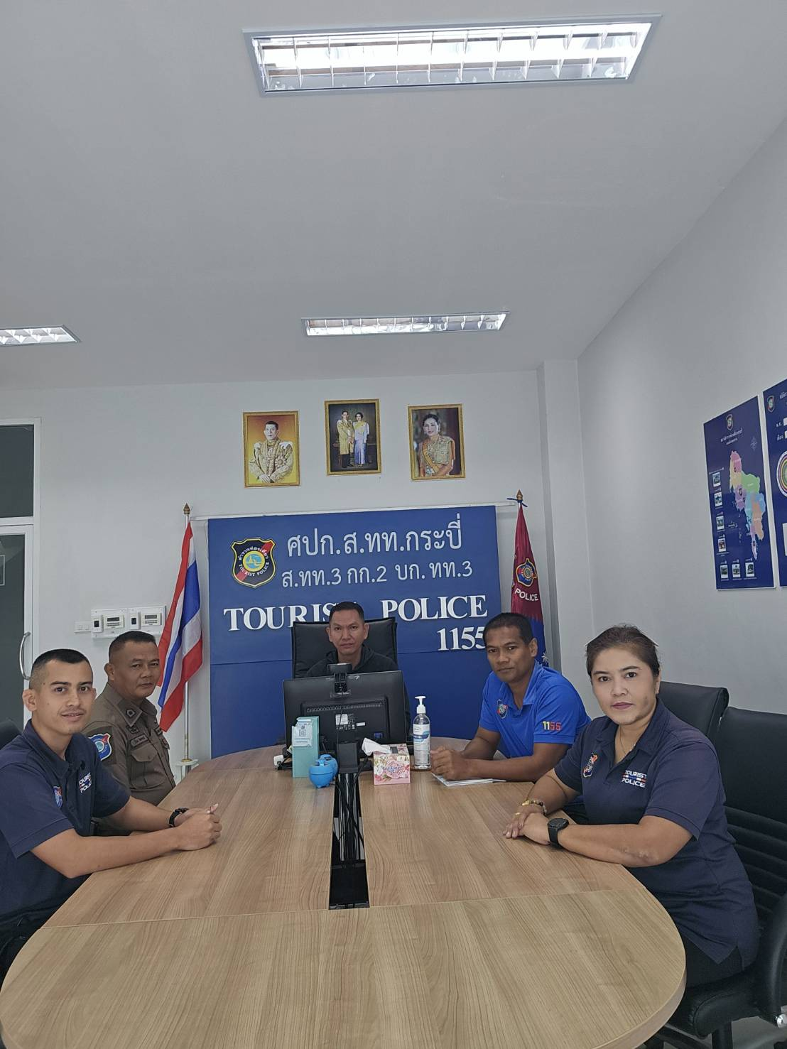

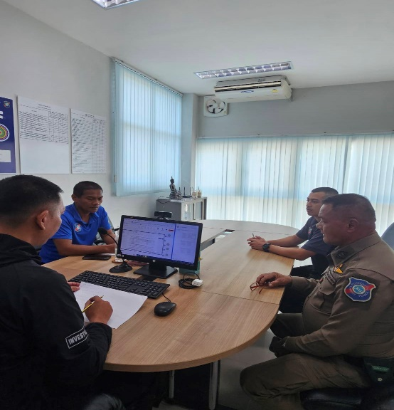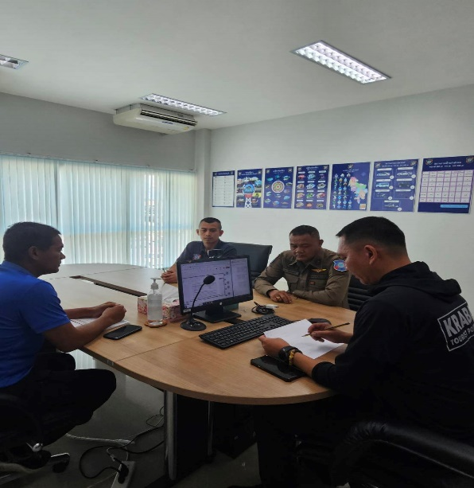

**สถานีตำรวจท่องเที่ยว 3**

**กองกำกับการ 2 กองบังคับการตำรวจท่องเที่ยว 3**

รายงานการปฏิบัติราชการประจำเดือน

ข้อมูล ณ วันที่ 31 ตุลาคม 2567

**รายงานการปฏิบัติราชการประจำเดือน ตุลาคม 256๗**

**ประจำปีงบประมาณ พ.ศ. 2568**

**สถานีตำรวจท่องเที่ยว 3 กองกำกับการ 2 กองบังคับการตำรวจท่องเที่ยว 3**

**งานอำนวยการ ส.ทท.3 กก.2 บก.ทท.3**

วันที่ 29 ตุลาคม 2567 เวลาประมาณ 10.00 น.ว่าที่ พ.ต.ท.สราวุฒิ เกาะกลาง สว.ส.ทท.3 กก.2   
บก.ทท.3 พร้อม ร.ต.อ.ธีระพงค์ ธรฤทธิ์ รอง สว.กก.2 บก.ทท.3 ปฏิบัติราชการ ส.ทท.3 กก.2 บก.ทท.3, ด.ต.หญิง เสาวณี คงศรีเจริญ ผบ.หมู่ ส.ทท.3 กก.2 บก.ทท.3, ด.ต.ธนัท นิจนารถ ผบ.หมู่ ส.ทท.3 กก.2 บก.ทท.3   
และสายตรวจตำรวจท่องเที่ยวเขต 2 (ปูดำ-สนามบิน), เจ้าหน้าที่งานธุรการ เข้าพบ นายสุขสวัสดิ์ สุขวรรณโณ ผู้อำนวยการท่าอากาศยานสุราษฎร์ธานี รักษาราชการแทน ผู้อำนวยการท่าอากาศยานกระบี่ เพื่อแสดงความยินดี เนื่องในโอกาสเข้ารับตำแหน่งใหม่ ณ สำนักงานท่าอากาศยานกระบี่ พร้อมนี้ ได้หารือข้อราชการและการปฏิบัติงาน  
ในส่วนของตำรวจท่องเที่ยวกระบี่ เพื่อนำไปสู่การพัฒนาการปฏิบัติงานร่วมกับท่าอากาศยานกระบี่ ให้มีประสิทธิภาพต่อไป

รูปภาพประกอบด้วย เสื้อผ้า, ชาย, ในร่ม, คน

คำอธิบายที่สร้างโดยอัตโนมัติรูปภาพประกอบด้วย เสื้อผ้า, ในร่ม, เฟอร์นิเจอร์, คน

คำอธิบายที่สร้างโดยอัตโนมัติ

**สถานีตำรวจท่องเที่ยว 3**

**กองกำกับการ 2 กองบังคับการตำรวจท่องเที่ยว 3**

รายงานการปฏิบัติราชการประจำเดือน

ข้อมูล ณ วันที่ 31 ตุลาคม 2567

**รายงานการปฏิบัติราชการประจำเดือน ตุลาคม 256๗**

**ประจำปีงบประมาณ พ.ศ. 2568**

**สถานีตำรวจท่องเที่ยว 3 กองกำกับการ 2 กองบังคับการตำรวจท่องเที่ยว 3**

**งานอำนวยการ ส.ทท.3 กก.2 บก.ทท.3**

วันที่ 29 ตุลาคม 2567 เวลาประมาณ เวลาประมาณ 13.30 น. ด.ต.หญิง เสาวณี คงศรีเจริญ ผบ.หมู่   
ส.ทท.3 กก.2 บก.ทท.3 ปฏิบัติหน้าที่ร้อยเวรประจำวัน พร้อม ด.ต.พนม อออิปก ผบ.หมู่ ส.ทท.3 กก.2 บก.ทท.3, น.ส.จุฑารัตน์ จุลจินดา และน.ส.กาญจนา พรหมสังคหะ เจ้าหน้าที่ช่วยเหลือตำรวจท่องเที่ยวกระบี่ เข้าร่วมสัมมนาโครงการเตรียมความพร้อมนักศึกษาเข้าสู่ตลาดแรงงาน ณ คณะศิลปศาสตร์ มหาวิทยาลัยการกีฬาแห่งชาติ   
วิทยาเขตกระบี่ โดยมี ผศ.วิเชียร โบบทอง รองคณบดีคณะศิลปศาสตร์ มหาวิทยาลัยการกีฬาแห่งชาติ   
วิทยาเขตกระบี่ เป็นประธาน

รูปภาพประกอบด้วย ข้อความ, การเสนอ, ในร่ม, จอฉายภาพ

คำอธิบายที่สร้างโดยอัตโนมัติ

รูปภาพประกอบด้วย เสื้อผ้า, คน, หญิง, ในร่ม

คำอธิบายที่สร้างโดยอัตโนมัติรูปภาพประกอบด้วย เสื้อผ้า, คน, ผนัง, ในร่ม

คำอธิบายที่สร้างโดยอัตโนมัติ